Begin

N

A1,A2,A3,…An

A1= max

i= 2

While (i>N)

Do

Display max

Else if ( Ai >max )

Ai = max

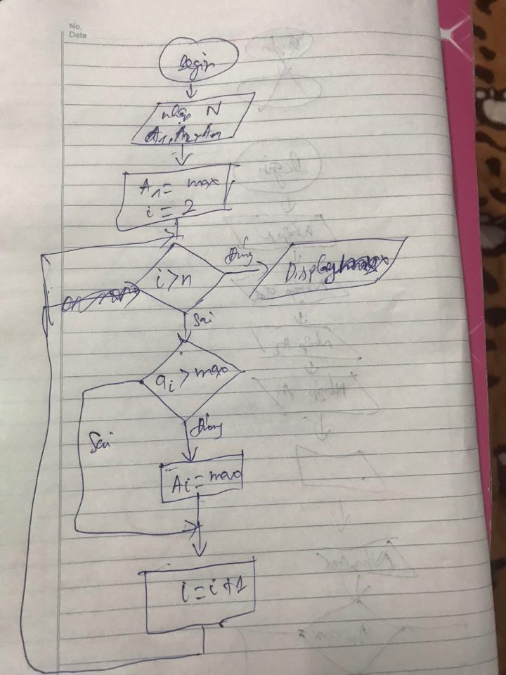i= i +1

end if

End Do

end